深圳市智慧水务一期工程项目

工程建设项目管理系统

需求规格说明书

平安国际智慧城市科技股份有限公司
中车信息技术有限公司
林同棪（重庆）国际工程技术有限公司

2021年6月

项目名称：深圳市智慧水务一期工程项目 工程建设项目管理系统
建设单位：深圳市水务科技信息中心
编制单位：平安国际智慧城市科技股份有限公司
中车信息技术有限公司
林同棪（重庆）国际工程技术有限公司

审 定：伍书贤

审 核：伍书贤

校 核：刘华（平安）、纪成（中车）、温智鹏（林同棪）、欧阳少游（林同棪）

编写人员：李原（中车）、李师尧（林同棪）

参编人员：黄舜、余海龙、徐谦、林嘉威、王耀东、曾得洪等

目录
1 引言 7
1.1 编写目的 7
1.2 定义 7
1.2.1 术语 7
1.2.2 缩略语 8
1.2.3 标识定义 9
1.3 参考文献 9
1.4 软件需求分析理论 10
1.5 软件需求分析目标 10
2 概述 11
2.1 项目背景 11
2.2 现状分析 12
2.2.1管理体制和机构 12
2.2.2信息化系统现状 15
2.2.3存在问题分析 16
2.3 建设目标与任务 16
2.4 总体要求 16
2.5 系统构成与边界定位 17
2.6 条件与限制 19
2.7 项目预期 19
2.7.1 创新点及亮点 19
2.7.2 项目预期成效 20
2.7.3 预期获奖情况 20
2.8 需求概述 20
2.8.1 设计目标 20
2.8.2 主要功能 20
2.8.3 业务流程 26
2.8.4 数据流程 28
2.9 系统结构 29
2.10 网络拓扑图结构 29
3 系统需求分析 30
3.1 系统用户分析 30
3.2 系统总体分析 30
3.2.1 业务流程描述 31
3.2.2 功能需求一览表 47
3.3 项目前期与设计管理 57
3.3.1前期策划管理 59
3.3.2报批报建管理 69
3.3.3设计管理 75
3.4 招标采购及合同管理 84
3.4.1 招标采购管理 84
3.4.2 合同管理 131
3.4.3 工程支付管理 140
3.5 项目施工管理 161
3.5.1 进度管理 161
3.5.2 安全管理 167
3.5.3 质量管理 177
3.5.4 设计变更管理 186
3.5.5 工地会议管理 198
• 界面显示要求 201
• 会议创建 201
• 会议发布 201
• 会前准备 202
• 会议召开 203
• 会议整理 204
• 纪要输出 204
• 会议创建 206
• 会议议题 207
• 会议纪要 208
3.6 项目竣工移交管理 210
3.6.1 竣工验收管理 210
3.6.2 工程结算管理 213
3.6.3 竣工决算管理 215
3.6.4 政府验收与后评价管理 217
3.7 项目BIM应用管理 219
3.7.1 模型组织结构管理 220
3.7.2 模型阶段视图管理 226
3.7.3 模型视图授权管理 228
3.7.4 模型构件库管理 229
3.7.5 BIM标准管理（标准文档管理） 230
3.7.6 BIM模型导入与信息提取 234
3.7.7 BIM模型审核管理 236
3.7.8 BIM模型版本管理 244
3.7.9 图文档管理 244
3.7.10 BIM模型多维业务视图管理 249
3.7.11 BIM模型移动端浏览 252
3.7.12 监控服务 252
3.7.13 统计分析和明细 253
3.7.14 模型服务接口 254
3.8 数字化移交管理 255
3.8.1 数据建模 257
3.8.2 数据采集 272
3.8.3 数据浏览 288
3.8.4 数据移交 295
3.8.5 数据导出 298
3.8.6 统计分析 299
3.8.7 基础管理功能 303
3.9 区块链应用 305
3.10 MR+5G 305
3.10.1 设备管理 306
3.10.2 应用管理 309
3.10.3 BIM管理 317
3.11 基础数据管理 319
3.11.1 数据模型管理 322
3.11.2 数据维护 327
3.11.3 数据编码管理 329
3.11.4 日志管理 333
3.11.5 数据版本管理 334
3.11.6 数据加密 334
3.11.7 流程管理 335
3.12 统计与查询 337
3.13 移动协同管理 337
4 软硬件或其他外部系统接口需求 338
4.1 用户界面 338
4.2 硬件需求 339
4.3 网络需求 340
4.4 接口需求 340
4.5 通信需求 341
4.6 运行环境 341
4.6.1硬件环境 341
4.6.2 软件环境 341
4.6.3其他专门需求 341
5 其他非功能需求 341
5.1 性能需求 341
5.1.1 精度要求 341
5.1.2 灵活性 342
5.1.3 处理能力 342
5.1.4 响应时间 342
5.2 安全设施需求 342
5.3 安全性需求 343
1. 身份认证 343
2. 授权 343
3. 输入输出验证 344
4. 配置管理 344
5. 加密技术 344
6. 参数操作 344
7. 异常管理 344
8. 日志与审计 344
9. 应用交互 344
10. 访问控制 344
11. 软件容错 345
5.4 扩展性需求 345
5.5 可移植性需求 345

引言

编写目的
本说明书的编写是为了尽可能的缩小用户和软件开发人员在认识上的差异，使用户和软件开发人员双方对该软件系统的行为、特性或属性的初始规定有一个共同的理解，使之成为整个软件开发工作的基础。对于客户，在帮助其理解软件可以做什么的基础之上，提出对软件的性能、操作、界面等具体的期望和要求。对于软件开发人员，为他们了解客户的工作流程及业务规定，在设计实际系统之前尽可能周密考虑客户各种需求，从而有效的确定系统的逻辑模型，减少以后可能的重新设计、重新编码、重新测试等工作。需求规格说明书是系统开发工作的起点，是系统总体设计和详细设计的主要依据，根据需求调研报告的梳理，便于更切合实际的安排项目规划及时间。本说明书的预期读者是：
（1） 在应用领域对有关业务和系统开发做出决策的用户方管理人员；
（2） 参与需求分析和需求确认的有关业务人员；
（3） 软件开发有关技术决策人员；
（4） 软件系统开发分析及项目设计人员。

定义

术语
抽象：抽象是对某一问题或同一类物体的概括，抽取与某一特定目标相关的本质内容而忽略其非本质内容。
ER图：实体关系图。
属性：一个项或者对象的特征。
分类：将对象指派给某一目的机制。约束：一种语义条件或限制。
数据：事实、概念或指令以适合于由人或自动装置进行通信、解释或处理的方式的表示。
实体：在计算机程序设计中，程序中能命名或指定的项。例如数据项、程序语句或子程序。
实体属性：一种命名的特征或设计实体的属性。它提供关于实体行为的语句。概念模型：在电脑人机互动领域中，概念模型指的是关于某种系统一系列在
构想、概念上的描述。
逻辑结构：数据的逻辑结构是对数据之间关系的描述，有时就把逻辑结构简称为数据结构。
SOA：面向服务的体系结构(Service-Oriented Architecture)。
地理信息：与地球上的位置直接或间接相关现象的信息。
地图：适合于在计算机屏幕上显示的数字图像文件的地理信息的图示表达。图元：表示空间信息特征的基本单位，分为点、线、面三种类型。
图素：空间信息中的各种实体类型，由代表各类实体的若干图元构成。 图层：由一类图素或性质相近的一组图素的空间数据，以及用于描述这些图素特征的属性数据构成。一幅图由若干个图层组成。
专题图：着重表示自然或社会现象中的某一种或几种要素，即集中表现某种主题内容的图幅。
图幅：反映一定区域并赋予地图图名、图号的一幅地图（单张或多张图组成）。元数据：描述关于数据的数据。
SOAP：一种轻量的、简单的、基于 XML 的协议。XML：可扩展标记语言。
BIM：建筑信息建模(BuildingInformationModeling，简称BIM)是一个从规划、设计、施工到管理各阶段统一协调的过程，是把使用标准的理念转换成相应数据的操作软件。
GIS：地理信息系统（Geographic Information System或 Geo－Information system，GIS）有时又称为“地理信息系统”。它是一种特定的十分重要的空间信息系统。它是在计算机硬、软件系统支持下，对整个或部分地球表层（包括大气层）空间中的有关地理分布数据进行采集、储存、管理、运算、分析、显示和描述的技术系统。
APP：“app”是Application的简称，手机软件app，主要指安装在智能手机上的软件。

缩略语
缩略语 | 全称 | 说明
HTTPS | Hyper Text Transfer Protocol over SecureSocket Layer | 安全超文本传输协议
GIS | Geographic Information System | 地理信息系统
IOT | Internet of Things | 物联网
BIM | Building Information Modeling | 建筑信息模型
GNSS | Global Navigation Satellite System | 全球导航卫星系统
ROMA | Relationship Open Multi-cloud  Any-connect | 融合集成平台
ETL | Extract-Transform-Load | 数据仓库技术
MQS | Message Queuing Services | 消息队列服务
AI | Artificial Intelligence | 人工智能
APP | Application | 应用程序
REST | Representational State Transfer | 表现层状态转换
GIS | Geographic Information System | 地理信息系统

标识定义
无

参考文献
- 《软件工程基础》 赵一丁 北京邮电大学出版社
- 《软件需求》 劳森 (作者), 刘晓晖 (译者) 电子工业出版社
- 《软件需求工程：原理和方法》 金芝，刘璘，金英 科学出版社
- 《实用软件工程》第三版 殷人昆 清华大学出版社
- 《水利部信息化建设与管理办法》（水利部〔2016〕196号）
- 《水利信息化标准指南》（水利部2007年5月）
- 《关于促进智慧城市健康发展的指导意见》（发改高技〔2014〕1770号）
- 《深圳市水务信息化发展规划（2015-2020）》
- 《深圳市水务工程建设“十三五”规划》
- 《深圳市智慧水务总体方案》
- 《深圳市智慧水务一期工程项目可行性研究报告》
- 《关于印发加快推进智慧水利的指导意见和智慧水利总体方案的通知》
- 《深圳市智慧水务一体化建设总体技术要求（试行）》

软件需求分析理论
软件需求分析（Software Requirement Analysis）是研究用户需求得到的东西，完全理解用户对软件需求的完整功能，确认用户软件功能需求，建立可确认的、可验证的一个基本依据。
软件需求分析是一个项目的开端，也是项目实施最重要的关键点。据有关的机构分析结果表明，设计的软件产品存在不完整性、不正确性等问题80％以上是需求分析错误所导致的，而且由于需求分析错误造成根本性的功能问题尤为突出。因此，一个项目的成功软件需求分析是关键的一步。

软件需求分析目标
软件需求分析的主要实现目标：
- 对实现软件的功能做全面的描述，帮助用户判断实现功能的正确性、一致性和完整性，促使用户在软件设计启动之前周密地、全面地思考软件需求；
- 了解和描述软件实现所需的全部信息，为软件设计、确认和验证提供一个基准；
- 为软件管理人员进行软件成本计价和编制软件开发计划书提供依据；
需求分析的具体内容可以归纳为六个方面：软件的功能需求，软件与硬件或其他外部系统接口，软件的非功能性需求，软件的反向需求，软件设计和实现上的限制，阅读支持信息。
软件需求分析应尽量提供软件实现功能需求的全部信息，使得软件设计人员和软件测试人员不再需要需求方的接触。这就要求软件需求分析内容应正确、完整、一致和可验证。此外，为保证软件设计质量，便于软件功能的休整和验证，软件需求表达准确无误，具有可追踪性和可修改性。

概述

项目背景
水务工程是重要的民生工程和城市基础设施。高质量、高标准推进水务工程建设管理，是贯彻习近平总书记新发展理念的必然要求，也是水务人守初心、践宗旨，担使命、挑重任的重要领域。
近年来，深圳市水务局持续推进水务工程建设管理改革，健全工程建设管理机制，规范工程招投标行为，强化工程廉政监督和质量管理，基本建立了水务工程建设管理体系，在改善水环境质量、增强水安全支撑、提升水资源保障能力等方面发挥了重要作用。但水务工程建设管理方面依然存在诸多问题：一是规划编的多、市政府层面审批的少，规划约束力与前瞻性比较弱；二是设计变更多、设计优化少，勘察设计质量不够高；三是功能需求考虑多、生态要素考虑少，治水与治城融合度有待提升；四是超工期超概项目多、按期完工项目少，项目精细化管理不到位；五是重大项目多、获奖工程少，主动打造精品工程意识不强；六是工程项目多、管理人才少，建管模式优化选择不到位；七是水务工程新技术多、在我市的应用少，创新与新技术应用能力不强；八是提前投入使用的工程多，完成决算审计、竣工验收及固定资产登记的少，项目全链条管理水平有待提升。
水务工程建设的智慧化不是信息化技术的简单叠加，应是以“共建、共治、共享”为目标，以数字资产为支撑，融合物联网、虚拟现实、大数据、人工智能等创新技术，从模式、体系和工具三个层面入手，分步实现深圳市水务工程建设的智慧化。
1）创新建设模式
借鉴“孪生城市”建设经验，推进BIM技术在工程建设项目全生命周期的集成应用，探索“一次建设，两个水务”水务工程建设模式。
2）重构管理体系
借助国际领先的工程管理经验，结合水务局自身组织架构与业务结构，建立“全员参与、全数据共享，全生命期互融”的水务工程建设全过程管理体系。
3）研发信息化技术工具
利用物联网技术、遥感技术、大数据技术，实现对水务三大治理范围（防汛抗旱、水资源调度和水环境治理）内建设工程的全面准确实时监测与智能识别，建立“建运一体化”智慧感知系统。
4）智慧城市的互融互通
水务工程建设在信息化技术的应用过程中，需与“深圳智慧城市”建设牵头部门做好统筹协调，保障数据兼容，避免重复建设。并利用大数据技术构建全市水务建设市场监管大数据应用，通过共享发改、住建、市场、水务等部门的建设市场交易及市场主体信用信息，加强水务建设市场监督和信用协同监管。

现状分析

2.2.1管理体制和机构
工程建设项目管理系统由深圳市水务局负责组织建设实施。系统具体建设、运维组织工作由深圳市水务局直属事业单位深圳市水务科技信息中心承担，工程建设项目管理系统业务对口单位是建设管理处、安全监管和执法监督处、规划计划处、市水务工程质量安全监督站（市水务工程造价管理站）、市水务工程建设管理中心（建设单位）等。
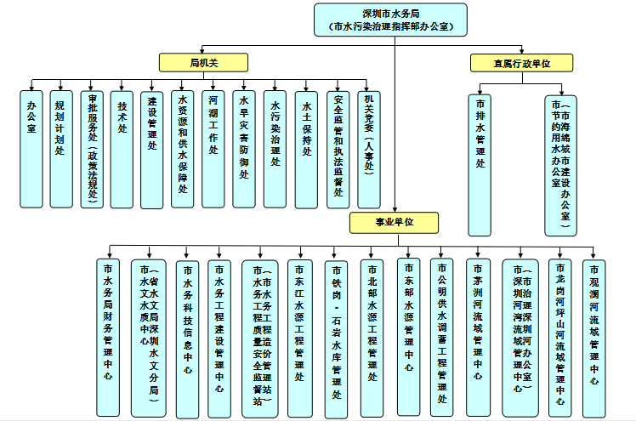

1.深圳市水务局
根据《中共深圳市委办公厅深圳市人民政府办公厅关于印发〈深圳市水务局职能配置、内设机构和人员编制规定〉的通知》（深办发〔2019〕38 号），深圳市水务局是市政府工作部门，为正局级。主要职责是：
(1)拟订水务发展规划和政策，拟订水资源、防洪排涝、农田水利、供水、排水、节水、水土保持、污水处理及回地方性法规、规章草案。
(2)负责生活、生产经营和生态环境用水的统筹和保障工作。组织实施最严格水资源管理制度，实施水资源的统一监督管理。根据全省水资源分配方案，做好跨境水资源规划衔接工作。发布全市水资源公报。
(3)负责水资源保护工作。负责水文水资源监测，指导、监督水文站网建设和管理工作。监测河道、水库的水量，检测其水质，协助做好水源保护工作。
(4)负责全市水环境综合整治工作的组织领导、统筹协调、督查督办工作。负责水污染治理、内涝整治、排水管网建设的指导、协调、监督工作。组织拟订全市水环境治理专项规划及流域综合治理规划、年度工作任务及实施计划，并监督实施。参与拟订全市水环境保护政策和规划。
(5)负责城市供水水质安全工作。负责水务企业的行业管理，负责水务行业的特许经营管理。负责管道直饮水的管理以及原水、供水水质日常检测和管理工作。
(6)负责水务工程建设管理及其质量和安全监督管理工作。负责水务行业安全生产工作。负责河道工程修建维护费的征收管理工作。负责政府投资水务固定资产的监管及水务发展专项资金的业务管理工作。
(7)按照分级管理原则，负责全市水库、河道、堤防、河口滩涂、滞洪区及其他水务设施的监督管理工作。指导重要河湖、河口滩涂的治理、开发和保护。负责河湖水生态保护与修复、河湖生态水量管理以及河湖水系连通工作。负责全市大、中、小型水库、河道、滞洪区及其他水工程设施的防洪防风安全工作。负责水工程范围内建设项目审批工作。
(8)负责防治水土流失工作。组织协调水土流失的综合防治、监测预报并定期公告。负责建设项目水土保持方案的审批和监督实施工作。
(9)负责节约用水工作。拟订节约用水政策及有关标准，指导和推动节水型社会和节水型城市建设工作。
(10)负责排水行业管理工作。承担全市排水设施(含污水、污泥处理设施)的建设管理责任，负责全市排水运营单位监督考核工作。负责污水处理费的征收管理工作。制定运营服务费的支付标准。
(11)负责落实综合防灾减灾规划相关要求，组织编制洪水干旱灾害防治规划和防护标准并指导实施。负责水情旱情监测预警工作。组织编制重要河道湖泊和重要水工程的防御洪水抗御旱灾调度和应急水量调度方案，按程序报批后组织实施。承担防御洪水应急抢险的技术支撑工作。承担台风防御期间重要水工程调度工作。
(12)组织指导和协调监督水政监察和水行政执法，调解水事纠纷。组织拟订水务监察政策，完善相关法规规章，统一执法标准。组织查处跨区、重大、复杂案件。组织开展专项或联合执法行动。
(13)负责统筹全市海绵城市建设工作。组织制定我市海绵城市建设工作技术规范、标准，协调、指导、督促相关单位开展海绵城市建设工作。拟订全市海绵城市建设工作方案，经批准后监督实施。负责我市海绵城市建设绩效考核工作。
(14)负责指导水务行业人才队伍建设。
(15)完成市委、市政府和上级部门交办的其他任务。
(16)职能转变。市水务局应切实加强水资源合理利用、优化配置和节约保护。坚持节水优先，从增加供给转向更加重视需求管理，严格控制用水总量和提高用水效率。坚持保护优先，加强水资源、水环境、水安全、水生态、水文化建设管理，加强流域统筹管理，强化水域和水务工程的管理保护，维护河湖健康美丽。坚持统筹兼顾，保障合理用水需求和水资源的可持续利用，为经济社会发展提供水安全保障。
2.市水务科技信息中心
深圳市水务科技信息中心是深圳市水务局的下属事业单位，行政管理五级， 其主要职能是：
(1)贯彻执行国家、省、市有关水务科技、智慧水务（水务信息化、电子政务）工作的法律法规、规章制度和方针政策。
(2)根据主管部门制定的水务科技、水务信息化发展战略与规划，承担相关具体工作。
(3)承担水务科技新技术的研究、推广、交流及引进工作；承担主管部门交办的科研课题和关键领域的技术攻关。
(4)承担全市水务信息系统的建设与运维管理工作，统筹全市水务信息数字资源的标准化规划、信息整编、共享和管理工作。
(5)承担主管部门交办的其他工作。
3. 建设管理处
承担全局范围内水务工程的开工备案以及建设的监督工作。拟订水务工程建设与管理的政策、规程、规范、标准，并监督实施。承担水质净化厂新建、扩建和提标改造涉及的施工许可证核发工作。指导和监督招投标活动。承担水务工程造价管理工作。统筹水务工程结算、决算管理。
4. 安全监管和执法监督处
承担水务工程质量和安全监管工作。承担水务工程项目稽察、履约和信用评价工作。指导水务行业安全生产工作，承担水务安全生产综合监督管理工作。组织拟订水务监察政策，组织起草相关地方性法规规章，统一执法标准。组织查处跨区或市委、市政府以及上级主管部门交办的重大案件。组织指导和监督检查各区水政监察和水行政执法工作。
5. 规划计划处
牵头编制全市水务发展总体规划，牵头管理水务专业、专项规划的编制和审批。统筹协调水务改革和发展重大专题研究工作。组织报批项目建议书、可研报告、初步设计等前期工作成果。组织编制市级水务政府投资项目年度投资计划、申报具体项目投资计划。协调督促市级水务年度投资任务按期完成。依法统筹全市水务政府投资完成情况。承担水务发展专项资金的使用和管理工作。承担河道堤防维护费征收管理工作。指导、监督内部审计工作。承担财务、综合统计工作。
6. 市水务工程质量安全监督站（市水务工程造价管理站）
负责全市水务工程（包括配套、辅助、附属工程）的质量监督、水务工程施工安全监督、水务工程造价管理，以及受主管部门委托负责区（新区）水务工程质量安全抽查监督等工作。
7. 市水务工程建设管理中心（建设单位）
负责市政府投资水务工程项目的组织实施和监督管理工作。
8.深圳市区水务局
深圳市水区水务局是深圳市区政府的下属单位，其主要职能是：
(1)拟订水务发展规划和政策,拟订水资源、防洪排涝、供水、排水、节水、水土保持等专业规划,经批准后组织实施。起草辖区有关水务管理规定草案。
(2)按照市区分级管理原则，协助市主管部门开展供水水质安全管理工作。
(3)负责全区水政监察和水行政执法,调解水事纠纷。组织开展专项或联合执法行动。
(4)完成区委、区政府和上级部门交办的其他任务。

2.2.2信息化系统现状
水务信息化建设基础薄弱，信息共享不足：缺乏覆盖物联感知、基础设施、水务大数据、业务应用等指导深圳市水务信息化建设的系统性标准；监测规模不足、数据采集标准不一、市区及供排水企业数据共享不畅，未建立统一的数据标准和数据管理平台。

2.2.3存在问题分析
（1）水务工程多为大型民生项目，投资大、影响广，但缺乏科学有效的信息化管理手段导致项目管控困难、建设质量参次不齐、进度计划无法科学保障、安全事故无法杜绝、施工单位偷工减料转包挂靠、决策数据滞后且不能保证准
确性、管理成本高人手不足、优秀人才大量流失等问题，同时，由于工期紧，赶工现象普遍存在，现场管控和管理制度脱节，急需利用信息化的手段对项目现场进行高效、全面的管理。
（2）水务工程是城市的基本要素，水务大数据是城市大数据的重要组成部分，尤其是政府公共建筑对社会、民生息息相关，是智慧城市建设的必要组成部分。感知和采集水务工程建筑在规划、建造、使用的全生命周期里的数据，形成水务工程基于BIM的建设期大数据，是城市便民服务（如公共建筑内导航指引、智慧业务应用结合等）、公共安全（如应急逃生模拟、安防演练、限流、视频追逃等）、建筑安全（如建筑专项设备监控，重大设施监控、建筑质量监测等）、应急抢险（如人员疏散、事故抢险等）及城市精细化管理（如公共建筑能耗优化等）等的基础支撑，对智慧城市有着重要意义数据。目前对水务工程数据的采集、利用等方面存在较大的问题，急需建立“用数据说话、用数据决策、用数据管理、用数据创新”的工作机制，为智慧城市建设提供数据支撑。

建设目标与任务
工程建设项目管理系统是面向水务工程建设的信息化管理系统，以实现工程建设管理“业务全覆盖、过程全记录、结果可预测”为建设目标，构建水工程建设全过程管理平台，按照1个驾驶舱+4类核心业务系统（规划及投资计划、水工程行业监管、工程建设项目管理、工程廉政监控）+1个移动应用的应用体系展开建设。工程建设项目管理系统以BIM技术核心，构建服务于水务工程建设项目管理的综合项目管理系统，配套标准体系建设，实现服务于工程建设全过程信息化管理，实现工程建设管理“业务全覆盖、过程全记录、结果可预测”为建设目标。主要功能包括：工程建设前期管理、工程建设施工过程管理、工程建设竣工移交管理、BIM应用管理、数字化移交管理、工程建设区块链应用、统计与查询、移动协同等业务应用。

总体要求
工程建设项目管理系统是深圳市智慧水务4个平台“智慧管理”的系统应用之一。
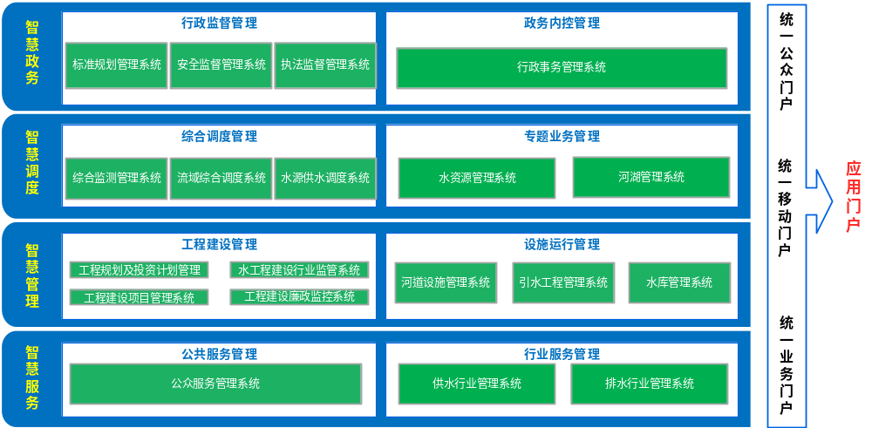
系统设计和实现，遵循智慧水务的相关规范和技术要求，包括《深圳市智慧水务一体化建设总体技术要求（试行）》、《深圳智慧水务一期项目集成架构》、《深圳市水务局WeLink We码UI设计规范》、《水务系统移动端设计规范》、《大数据中心基础对象模型设计》、《深圳智慧水务大数据中心总体架构》等。
针对水务工程管理四多一长（项目数量多、投资资金多、流程环节多、参与各方多、生命周期长）的业务特点，通过构建水务工程基于BIM、大数据、智能感知、物联网、云计算等技术的水务工程建设智慧管控平台，以业务标准流程再造与信息系统设计建设双融合，覆盖工程管理全过程的标准化、规范化、菜单化操作。推进BIM（建筑信息模型）技术应用和管理应用，支撑建筑工程设计、施工、竣工交付、运维四大阶段业务全过程的业务协同管理，实现市水务局水务工程的全生命周期模型管理及应用能力及全要素的标准化、精细化、可视化管理，形成国内领先的水务工程管理BIM设计、实施、竣工交付新模式，并通过本项目的示范引领，在全市水务工程建设领域实现全面推广实施，提升水务工程建设管理的智慧化水平，实现从设计、施工到运行维护阶段的数字化交付和全生命期信息共享。

系统构成与边界定位
深圳市智慧水务一期项目的应用架构纵向分为智慧政务、智慧调度、智慧管理、智慧服务4个板块。一期工程拟新建和完善 18 个系统智慧水务应用，其中工程建设项目管理系统是智慧管理专题业务管理的系统之一。智慧管理中工程建设板块的总体业务架构及与内外部各系统关系如下：
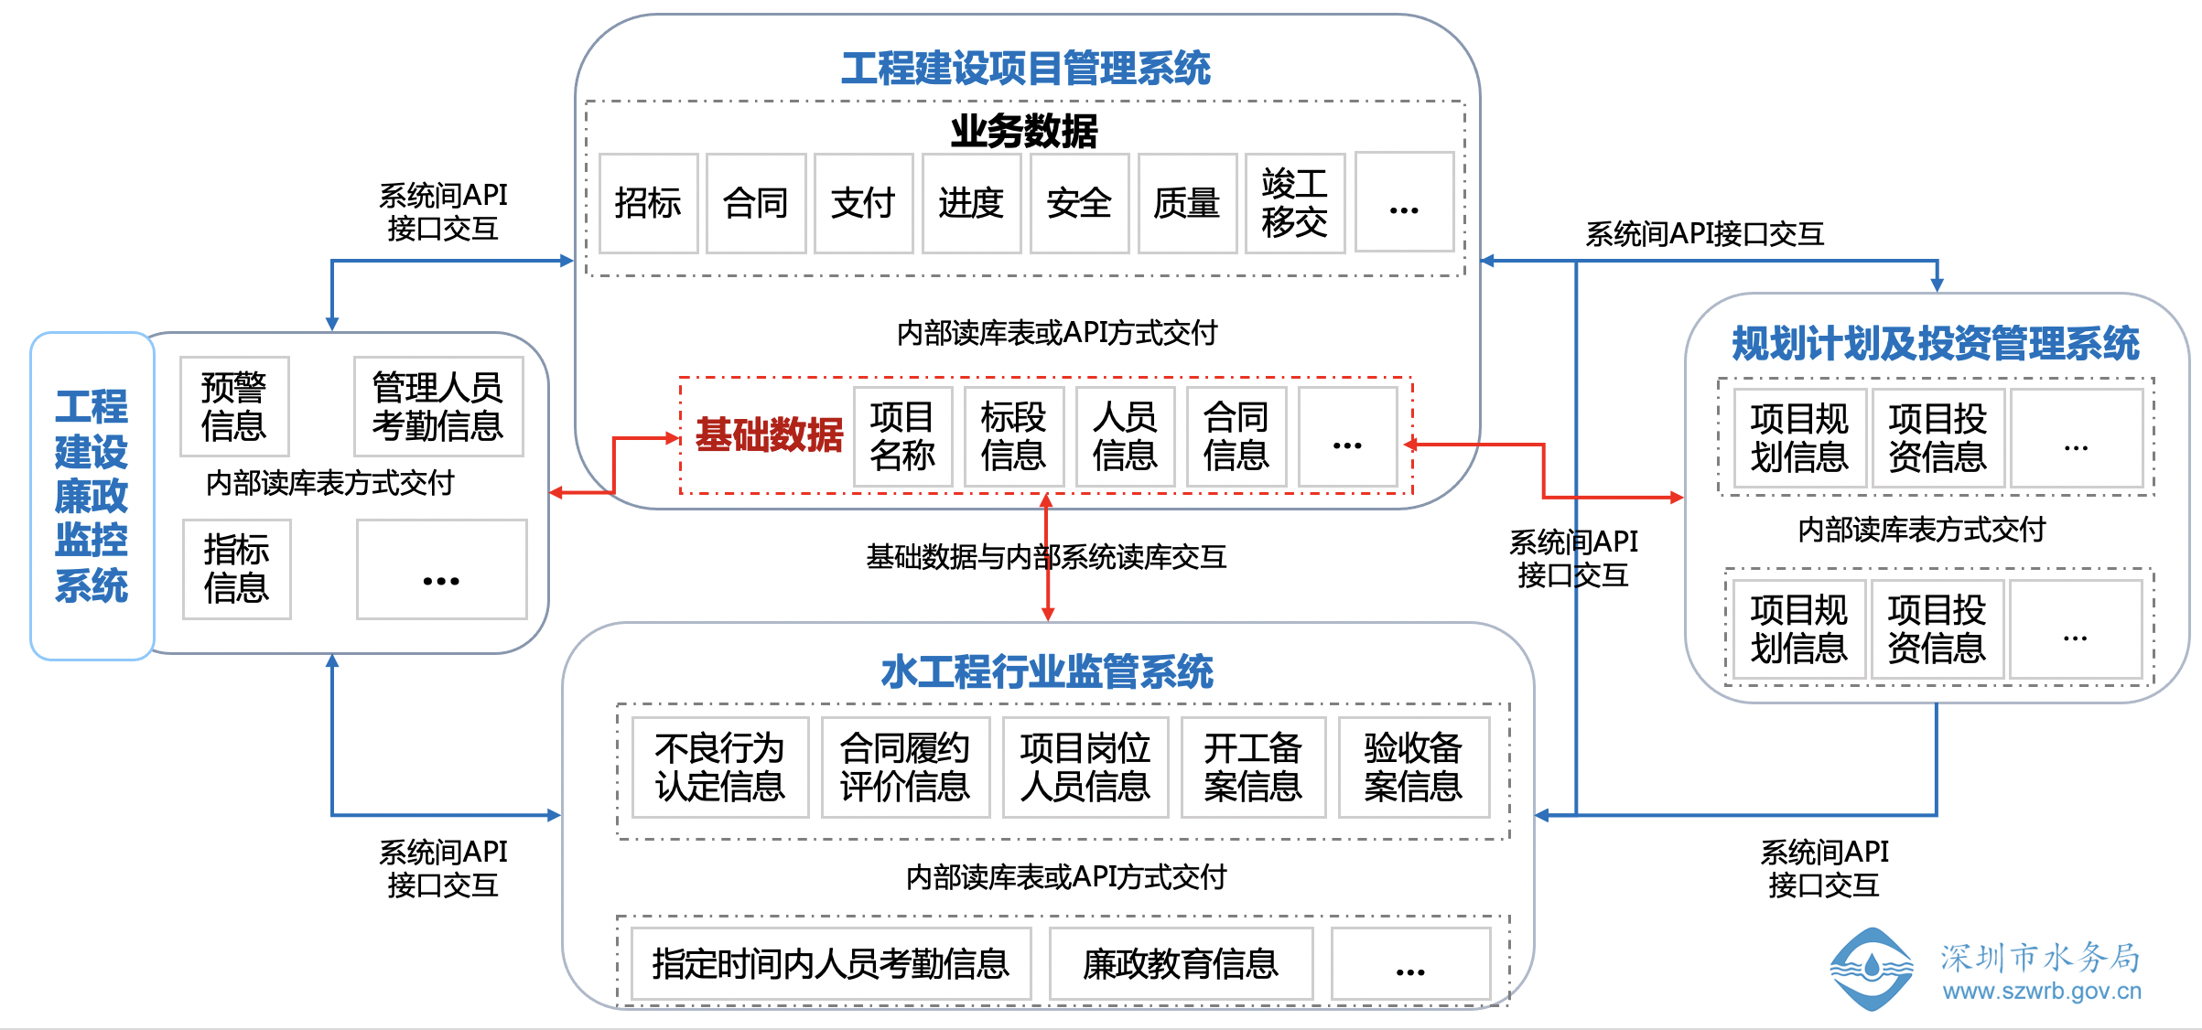

图：工程建设管理整体业务架构
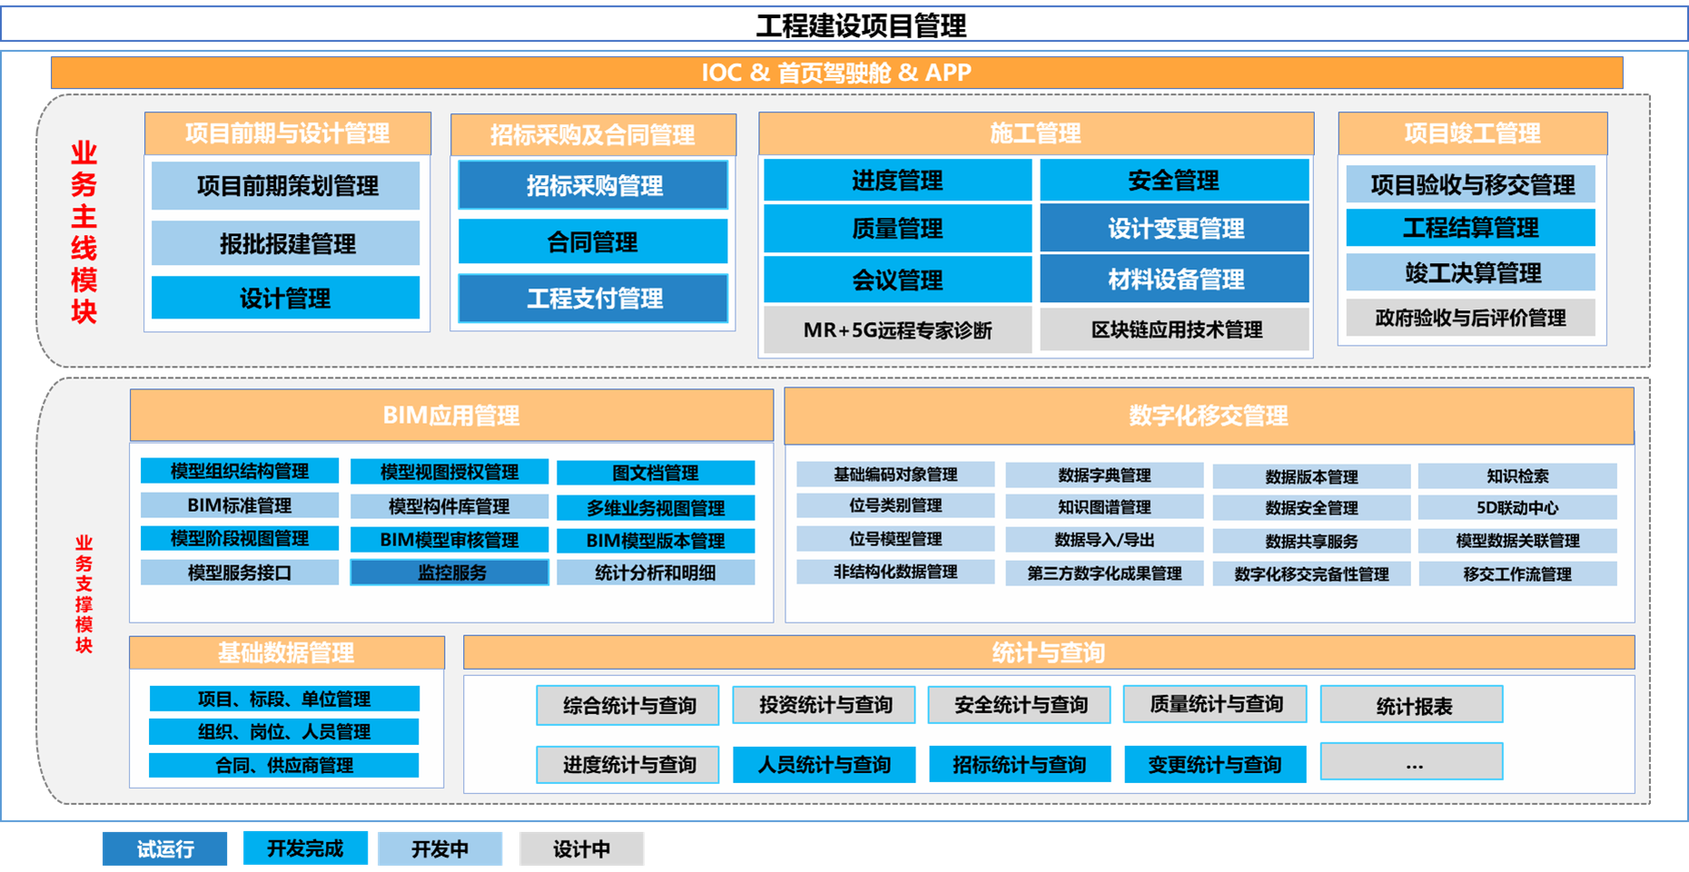
图：工程建设项目管理系统功能架构

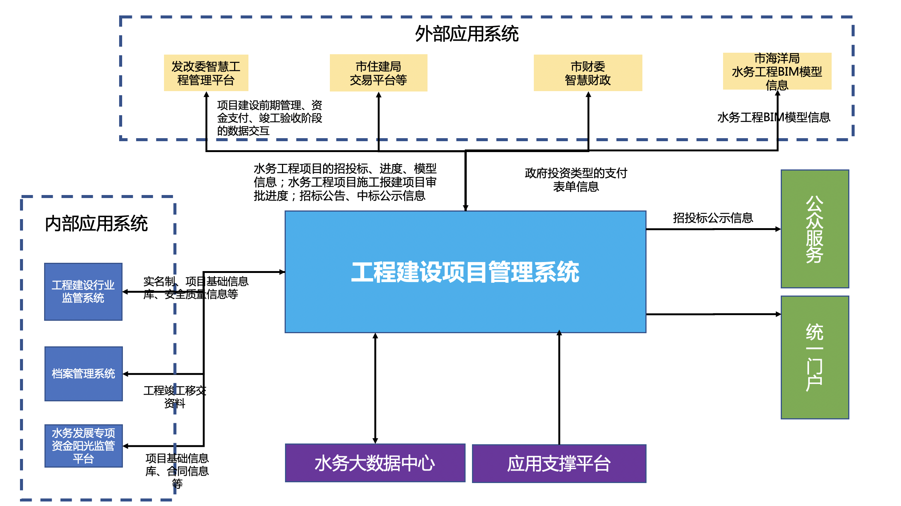
图：工程建设总体集成关系

条件与限制
工程建设项目管理系统在需求分析、技术方案选型、数据存储方式选择、开发与运维等方面需遵从国家相关法律法规制定的规范和要求；需遵从智慧水务一期整体构架以及技术体系要求，具体实施环节还需要以下几项工作的推进与协同：
1）深圳水务工程建设BIM标准建设中BIM实施标准与规范编制。BIM标准是水务工程建设BIM应用的重要条件和实施基础。BIM技术在水务工程建设中，设计、施工、管理的应用正在编制一套完整的BIM实施标准和规范，以保证各水务工程项目在工程建设中可以方便、有效地获取模型和内嵌在模型中的各类信息，满足各阶段、各工种的信息资源共享和业务协作的需要，满足水务局关于提高水务工程建设项目建设管理水平的基本诉求。因此，工程建设项目管理系统中BIM相关业务应用开展在实际应用的推行需以BIM标准体系建设为依托。
2）工程建设项目管理系统的系统集成和数据管理，需要与大数据中心和Roma集成融合，系统建设中基础数据和业务数据抽取接口，受数据与业务集成平台Roma及大数据中心上线进度影响。

项目预期

创新点及亮点
（1）“MR+5G”技术，以IOC和管控分中心大屏为载体，将现场实景与虚拟模型相叠加的视频实时回传，由来自全国各地的专家同步线上会商，通过对虚拟模型与现实场景的联动指挥，协同解决建设过程中遇到的各类问题；
（2）基于BIM技术的工程建设，深化模型轻量化应用、模型与会议/设计变更/质量/安全等精细化管理方案、模型与工地设备融合方案、BIM与GIS融合方案；
（3）“区块链”赋能工程建设领域实现“穿透式”、“轻量化”和“扁平化”管理。从流程管理防篡改、资金管理强监管、质量管理可追溯、合同管理高透明、信用体系全联接，五个方面将区块链与工程建设管理业务场景深度融合。

项目预期成效
建设水务工程建设项目管理全过程协同管控平台，实现水务工程建设过程信息化、流程化和规范化，显著提升水务工程管理水平的标准化、精细化、可视化、智慧化水平。

预期获奖情况
- 创新杯建筑信息模型（BIM）应用大赛
- 龙图杯全国BIM（建筑信息模型）大赛

需求概述

设计目标
以“水务工程高质量建设管理，打造水务精品工程”为引领，对标最好最优，基于GIS+BIM的数字底座，综合运用大数据、人工智能、物联网、数字孪生等新一代信息技术，建设水务工程建设管理及行业监管平台，实现数字水务工程与实体水务工程同步规划、同步建设、同步验收，推动全市水务工程建设项目实时监控、全过程监管和全链条廉政风险防控，构建水务工程的智能化建设和智能化监管体系，助力水务工程迈向智能建造。

主要功能
工程建设项目管理系统以BIM技术核心，构建服务于水务工程建设项目管理的综合项目管理系统，工程建设项目管理系统建设包含工程建设前期管理、工程建设施工过程管理、工程建设竣工移交管理、BIM应用管理、数字化移交管理、工程建设区块链应用、统计与查询、移动协同等业务应用。实现服务于工程建设全过程信息化管理，实现工程建设管理“业务全覆盖、过程全记录、结果可预测”，主要业务功能需求包括以下几部分：

项目前期与设计管理
项目前期是项目产生的源头，项目前期管理需要支持对项目前期的全过程管理，包括：前期策划管理、报批报建管理、设计管理。
1)项目前期策划管理
满足水务工程建设前期策划过程中各职能部门在统一平台下在线完成前期立项报告、项目建议书、可研等材料的准备、编写、审批、审议、审查、备案和批复的需求。
2)报批报建管理
报批报建管理业务主要包含立项报告阶段、项目建议书阶段、可研报告阶段、初步设计及概算阶段、施工图设计阶段。
3)设计管理
1）设计质量
设计质量管理分为初步设计阶段和施工图阶段，初步设计阶段按照不同版本进行细节管控，施工图设计阶段首先按照标段划分，再根据不同标段进行各图纸版本的质量管控。再将每一版本中涉及的图纸内容，根据专业、类别、重要程度进行划分，并且进行审核，返回状态为“通过”/“不通过”，并且备注栏填写审核人职位与姓名。
2）设计进度
审查设计单位提交的《勘察大纲》及《设计大纲》中关于勘察设计工作计划及成果提交计划，及时检查设计单位的计划执行情况。
3）设计资料
浏览图纸名称、版本、对应任务、所属项目、提交日期及关联模型信息，并提供图纸查看与快捷查询（图纸名称快速搜索，项目、任务、日期筛选，同事支持最终版本图纸筛选）。

招标采购及合同管理
招标采购及合同管理，需要项目建设全过程的招标、合同、支付业务支撑，包括：招标采购管理、合同管理、支付管理等建设内容。
1)采购和招标管理
采购和招标管理是基于当前招标管理系统的进一步深化和扩展，其覆盖的业务范围包括公开招标和自行采购，通过本次的深化和扩展，采购招标模块与智慧水务平台全面融合，实现用户的统一登录，主数据和业务数据的统一获取，电子签章统一管理，实现从工程招标需求提出、实施、中标通知等招采全过程线上化、电子化。促进建设工程招标活动的规范化、公开、公平、公正、择优，提高招投标采购事宜决策效率。
2)合同管理
合同管理克服传统业务管理痛点，结合信息化建设理念，在系统设计过程中，立足全局，着眼于全链条动态高效管理，内部打通与招标采购、支付管理、履约评价、不良行为的业务互通渠道，外部与财政局建立数据共享机制，实现从合同创建、结构化条款录入、线上审核全过程的线上化、电子化。通过与招标文件对比功能识别假、错、漏信息，通过自由创建结构化条款以及根据支付比例自动计算支付金额功能，实现与支付管理的定向互通，同时通过基于不同合同模板的关键性管理要素提取，实现合同管理多视角全方面的统计分析。合同管理的初设范围为：合同新建、合同编辑、合同列表，需规里没有体现合同编辑与合同列表。
3)支付管理
支付管理是基于当前支付管理系统的进一步深化和扩展，通过本次的深化和扩展，采购招标模块与智慧水务平台全面融合，实现用户的统一登录，主数据和业务数据的统一获取，电子签章统一管理，内部打通与智慧水务合同、履约等业务系统打通，外部与财务局、深圳CA等相关系统打通，实现支付审核环节流程化、表单化、电子签名验证，确保水务工程项目建设过程留痕，加强建设工程款支付活动的规范化、公开、公正、准备、快捷，提高支付审批事宜决策效率。

项目施工管理
施工过程管理涉及项目施工各个环节的业务管理，通过信息化支撑，有效提升施工过程的管理效率，主要包括：进度管理、安全管理、质量管理、变更管理、工地会议管理、材料设备品牌库管理等。
1)进度管理
进度管理是面向工程进度管理与控制分析的功能，它以项目的WBS（工作分解结构（简称WBS）就是把一个项目，按一定的原则分解，项目分解成任务，任务再分解成一项项工作，再把一项项工作分配到每个人的日常活动中，直到分解不下去为止。）工作分解管理为依据，管理的方式，为用户提供工程进度计划编制、进度计划过程审批、实际进度信息管理、工程进度计划分析、工程进度报表定制等一系列业务管理功能。
2)安全管理
安全管理的使用可以通过日常检查、巡检、抽检等，记录所有发现的安全问题，详细记录创建人、关注人、时间、地点、问题状态、问题类型等信息。针对每一条安全问题记录，进行记录归档，并发送督办信息，督促相关单位和人员进行整改，同时可以查看详细的安全问题描述，全面获取安全问题和处理情况，以及通过相应的现场照片聚焦安全问题，并对安全问题进行全面跟踪
3)质量管理
质量管理运用信息化手段结合BIM模型，从施工准备开始到竣工验收实现全流程管理，主要功能包括：管控制度与方案管理、技术交底、质量检查、评定验收、质量检测管理等，与不良行为、履约评价、质量安全监管实现系统互通，实现工程建设施工过程质量全要素管理。
4)设计变更管理
设计变更管理是基于当前设计变更管理系统的进一步深化和扩展，通过本次的深化和扩展，设计变更模块与智慧水务平台全面融合，实现用户的统一登录，主数据和业务数据的统一获取，电子签章统一管理，内部打通与智慧水务合同、不良行为等业务系统打通，外部与深圳CA电子签章系统打通，实现变更审核环节流程化、表单化、电子签名验证，确保水务工程项目建设过程留痕，加强建设工程设计变更管理的规范性、易用性、快捷性，提高设计变更审批决策效率。
5)工地会议管理
水务工程建设复杂、参建单位多，工程例会是沟通协调、事项督办的重要手段，但也普遍存在会议事项遗漏、会议时间冗长低效、督办事项难闭环等种种问题。会议管理需要与质量、安全、进度等工地现场业务数据拉通，自动抽取会议事项，并应用BIM、多屏互动等技术缩短会议时间、提高会议效率，会后自动输出会议纪要、形成督办事项，确保会议事项件件有落实、有跟踪、有结果。并能够通过多维度数据分析，帮助上级管理部门及时发现工地的现场问题，为管理决策提供量化的数据依据。

项目竣工移交管理
竣工验收与移交管理涉及项目施工完成后各环节的业务管理，主要包括：项目验收与移交管理、工程结算管理、竣工决算管理、政府验收与后评价管理等,主要用于水务工程竣工移交阶段工作的管理，旨在通过信息化手段解决水务工程竣工验收周期长，决算合同多，政府验收环节多，且常出现接收工程无法满足运营需求的情况。
1)竣工验收与移交管理
系统提供预验收、试运行记录、竣工验收会议的组织、召开和整理功能，用户可在会议组织界面发起会议，录入会议主题、内容、时间、地点和关联的BIM模型，提交给各个参建主体。并在验收阶段使用召开会议的功能，将BIM验收模型、验收资料、无人机航拍资料、现场实际照片等在会上演示验收。最后将会上发现的问题整理输出会议纪要。竣工验收前，将对项目设施进行试运行，项目法人应组织成立机组启动试运行工作组开展机组启动试运行工作。
2)工程结算管理
工程施工方已按施工承包合同及补充条款确定的水务工程工作内容全部竣工，并可提供合同的竣工质量验收报告及工程质量评定报告后，可在系统中提出工程结算申请，系统将提供项目信息、结算金额、结算日期和结算所需附件内容的管理。
3)竣工决算管理
水务工程竣工验收后，项目组向各参建单位发出竣工结算通知单，明确结算工期要求及资料要求；系统提供组织工程结算的审核工作，及时报送审计专业局审定并积极配合审计工作；结算经审计后，由项目组负责审核结算款，办理有关支付审批手续；项目组负责结算资料整理归档，并配合财务办理竣工财务决算。
4)政府验收与后评价管理
政府验收与后评价模块包括政府验收和后评价两个子功能模块的开发，通过此模块的建设，可实现水务工程项目后期管理的无纸化办公和信息化处理。水务工程项目将在项目试运行一年后进行政府验收，验收过程将提出评价，系统将对验收及评价内容进行记录和管理。

BIM应用管理
BIM技术已经在工程建设和运维过程被越来越广泛使用，它不仅仅是作为一种技术工具，更重要的是它做为一个高效的多维信息载体，使参建各方可以基于BIM模型开展建设项目工程规划、勘察、设计、施工及运维等阶段的协同管理，辅助实现建筑全生命周期各参建方的可视化业务开展，以满足水务局各部门、建设单位、设计、施工、监理、造价等参建各方的共享协同、进度、质量、安全、变更等建管业务需求。BIM应用管理通过对模型的组织结构、阶段视图、授权、模型构件库、模型审核、版本管理、非几何信息以及移动端浏览、监控服务等的管理，确保模型有效性、准确性、可信性，为各建管业务系统提供相应的模型视图服务，为业务赋能，促进建管业务的可视化、精细化，为提升水务工程建水平提供有力抓手。

数字化移交管理
数字化移交是连接水务工程建设和运维运营的纽带，将建设阶段逐步建立的结构化、可视化的“数字水务工程”交付给河道、水库等各类系统中，避免数据二次加工，提高水务工程全过程数字化水平，智慧水务工程建设需要应该按照既定的数据规则，将工程建设过程中产生的、计算机能够处理、且运行维护需要使用的数据，通过搭建便于开展工程建设管理和数据系统的平台，从工程建设过程中积累和渐进式的开展数据治理，以BIM模型为载体将设计数据、空间信息、工程建设过程数据、调试知识等进行知识结构化，实现“三维可视化数据移交”，可使其在得到一个工程物理实体的同时，在信息数据空间得到一个“数字孪生工程”，实现全过程信息化、数字化交付和全生命周期信息共享。主要管理功能需求包括：
- 数据建模：位号类别管理、位号属性管理、文档类别管理、关联管理；
- 数据采集：位号树管理、文档目录树设置、数据采集任务分工、模型数据采集、属性采集、文档采集、数据知会；
- 数据浏览：位号树展示、关联BIM模型展示、关联属性展示、关联文档展示、关联图纸展示、知识图谱、变更记录、关键字搜索、视图切换；
- 数据移交：数据移交操作、移交进度查看、移交数据查看、与竣工移交管理集成；
- 资料库：文档筛选、文档查看、文档下载；
- 统计分析：设施设备数据汇总、各角色采集数据汇总、各时间段采集数据汇总；
- 任务管理：任务类型管理、任务执行管理；
- 系统管理：数据字典管理、用户权限管理、数据集成接口、分类编码管理；
- 其它：首页、消息提醒、待办事项、单点登录集成。

区块链应用
国家发展改革委、水利部于2019年印发《国家节水行动方案》，明确指出要加强大数据、人工智能、区块链等新一代信息技术与节水技术、管理及产品的深度融合。水务工程是关于民生安全的重要工程，本系统旨在通过区块链技术，实现水务工程建设质量、安全、投资等关键环节数据的可留痕、可追溯、可信任，为区块链在水务工程建设管理的推广应用提供示范作用。主要管理功能需求包括：建设管理联盟链、区块链浏览器、区块链融合投资/质量/安全管理等。

基础数据管理
按照智慧水务工程建设板块的统一要求，需要对工程板块内工程规划及投资计划管理、工程建设行业监管、工程建设项目管理、工程建设廉政监控等系统共享的包括项目数据（政府投资、专项基金）、工程标段数据、合同数据（政府投资、专项基金、）、单位数据、组织机构（局）数据、岗位（局）数据、人员（局）数据、组织机构（项目）数据、岗位（项目）数据、人员（项目）数据、以及这些基础数据中字典类数据等工程要素进行统一编码、统一管理、统一分发，消除数据冗余，确保数据一致性、有效性，打通各业务底层数据流基础数据管理是对工程建设基本要素的统一管理，为各业务模块的数据贯通、统计分析奠定基础。

统计与查询
统计与查询系统是基于水务工程建设全过程平台，调用相关的统计数据，基于工程全过程应用分析平台进行统计查询展现，集投资合同、质量安全、进度、参建人员等涉及工程建设各方面数据统计、分析等功能于一体的水务工程监管辅助应用。主要包括：综合统计与查询、投资合同统计与查询、招投标管理统计与查询、支付管理统计与查询、质量统计和查询、安全统计和查询、进度统计和查询、变更统计和查询、工地会议管理统计与查询。

移动协同管理
移动协同业务功能主要包括：工地监测与现场管理、廉政监管、质量管理、安全管理、工地会议管理、综合综合统计与查询。

业务流程
对四大系统的业务流程和数据融合开展深化设计，形成一条业务基线（建设管理）+四条业务主线（规划与投资管理、市场主体行为监管、质量安全监督、廉政监控）的系统互联体系。

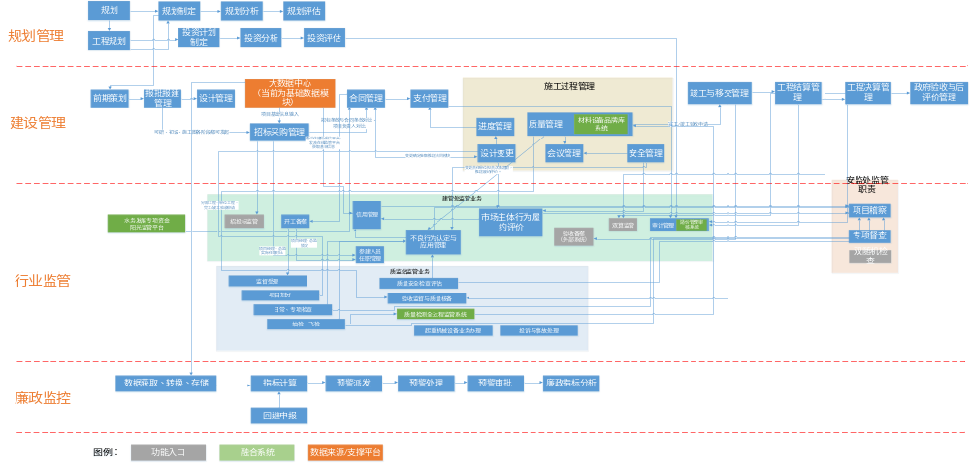
图：工程建设总体业务流程

数据流程

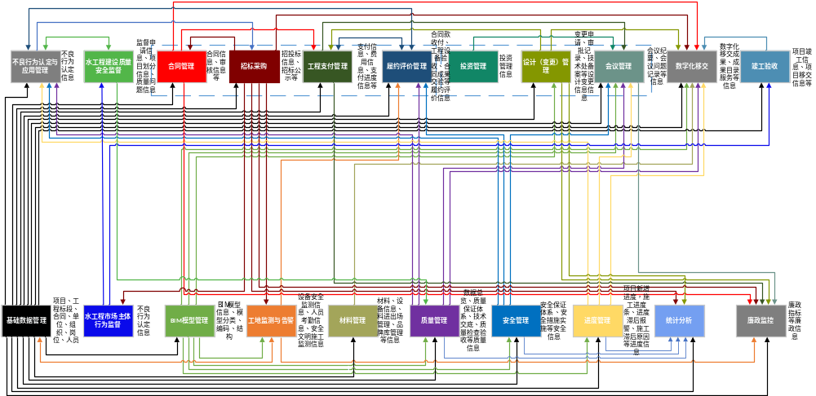
图：工程建设总体数据流

系统结构
图：工程建设项目管理功能架构

网络拓扑图结构
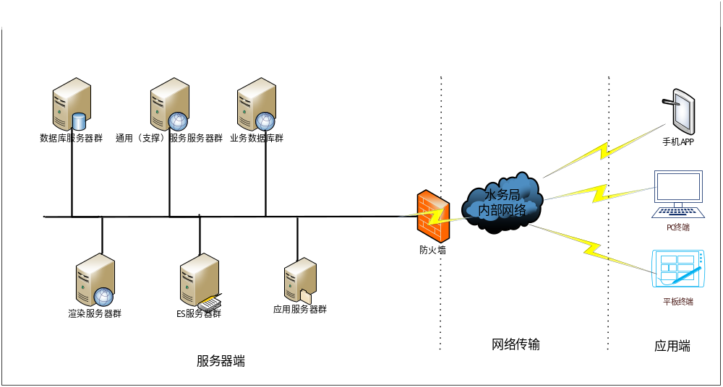
图：2.10工程建设项目管理系统 网络拓扑图

系统需求分析

系统用户分析
工程建设项目管理系统涉及的用户包括水行政主管部门、其他涉水部门和社会公众三大类。
表： 工程建设项目管理系统用户及需求
系统主要用户 |  | 需求
水行政主管部门 | 建设管理处 | 工程前期、招投标、工程施工、建设监督、造价管理等业务
水行政主管部门 | 建管中心 | 工程建设项目实施阶段全过程管理工作
水行政主管部门 | 水资源和供水保障处、河湖工作处、水污染治理处、水土保持处 | 组织编制项目建议书、可研报告，行业指导等业务
水行政主管部门 | 安全监管和执法监督处 | 水务工程质量和安全监管等业务
水行政主管部门 | 各水库管理处 | 水库相关工程建设进度、工程信息及工程维护相关业务
水行政主管部门 | 河道管理中心、治河办 | 河道工程建设进度、工程信息及工程维护相关业务
水行政主管部门 | 各引水工程管理处 | 水源相关工程建设进度、工程信息及工程维护相关业务
水行政主管部门 | 水土保持处 | 水保相关工程建设进度、工程信息及工程维护相关业务
其他涉水部门 |  | 为发改委、经济贸易和信息化委员会、生态环境局等涉水相关的政府部门提供水务工程项目的总览、工程基本信息、工程建设动态等重要信息的共享及推送
参建单位 |  | 工程建设项目实施阶段全过程业务操作
社会公众 |  | 需要了解水务工程的工作动态及建设效果

系统总体分析
工程建设项目管理系统由以下子系统组成：工程建设前期管理、工程建设施工过程管理、工程建设竣工移交管理、BIM应用管理、数字化移交管理、工程建设区块链应用、统计与查询、移动协同等业务应用。

